Описание урока/занятия/мероприятия

- Тип занятия
Занятие с целью формирования и совершенствования практических умений и навыков
- Цель занятия.
Формировать умение выделять ударную гласную на материале лексической темы
- Задачи занятия.
Образовательные
- Сформировать умение выделять ударную гласную
- Закрепление понятий о гласных звуках, о деление слов на слоги, об ударении.
- Закреплять умение выделять гласные из слов и предложений на слух и на письме.
- Автоматизация навыков чтения и письма.
Коррекционно-развивающие
- Развитие артикуляционного аппарата
- Развитие речевого дыхания
- Формировать функции слогового анализа и синтеза
- Уточнять и активизировать словарный запас
- Формировать умение запоминать и воспроизводить информацию
- Развитие мелкой моторики
Воспитательные
- Формировать учебную мотивацию
- Воспитывать усидчивость, умение сосредоточиться на задании
- Учить принимать и сохранять учебную задачу
- Учим уважительному отношению друг к другу, соблюдению очередности при ответе
- Краткое описание хода занятия.
- Знания, умения, навыки и качества, которые актуализируют/приобретут/закрепят/др. дети в ходе занятия.
Приобретут знания об ударении, приобретут умение выделять ударную гласную устно и на письме, закрепят знания о гласных звуках, закрепят умение выделять гласные звуки устно и на письме, закрепят умение делить слова на слоги, актуализируют навыки чтения и письма, закрепят умение делать артикуляционную гимнастику самостоятельно, актуализируют навыки слогового анализа и синтеза, расширят свой словарный запас, закрепят навык соблюдать очередность в работе.

Конспект урока

Организационная информация
Тема занятия
Предмет | Логопедические занятия
Класс/группа | 5 класс 1 группа
Психолого-педагогическая характеристика класса/группы | Группа была сформирована в начале 5 класса, состоит группа из 4 человек, раньше дети вместе не занимались.  Логопедическое заключение на данных учащихся: трудности в овладении письмом и чтением, обусловленные системным недоразвитием речи легкой степени.  1 ребенок имеет полиморфное нарушение звукопроизношения, 1 ребенок имеет мономорфное нарушение звукопроизношения, Данная группа знает все прописные буквы, испытывает минимальные затруднения в ориентировки в тетради, чтение слоговое, начинают читать целыми словами, смысл прочитанного понимают с затруднением.
Автор занятия (ФИО, должность) | Попова Юлия Владимировна  Учитель-логопед
Образовательное учреждение | Краевое государственное казённое образовательное учреждение, реализующее адаптированные основные общеобразовательные программы «Школа - интернат № 11»
Населённый пункт | п.Ванино
Методическая информация
Тип занятия | Занятие с целью формирования и совершенствования практических умений и навыков
Цель занятия | Формировать умение выделять ударную гласную на материале лексической темы
Задачи занятия | Образовательные  - Сформировать умение выделять ударную гласную  - Закрепление понятий о гласных звуках, о деление слов на слоги, об ударении.  - Закреплять умение выделять гласные из слов и предложений на слух и на письме.  - Автоматизация навыков чтения и письма.  Коррекционно-развивающие  - Развитие артикуляционного аппарата  - Развитие речевого дыхания  - Формировать функции слогового анализа и синтеза  - Уточнять и активизировать словарный запас  - Формировать умение запоминать и воспроизводить информацию  - Развитие мелкой моторики  - Развитие чувства ритма  Воспитательные  - Формировать учебную мотивацию  - Воспитывать усидчивость, умение сосредоточиться на задании  - Учить принимать и сохранять учебную задачу  - Учим уважительному отношению друг к другу, соблюдению очередности при ответе
Используемые педагогические технологии, методы и приемы | Игровые, здоровьесберегающие, ИКТ-технологии, технологии оценки учебных достижений.
Время реализации занятия | 40 минут
Знания, умения, навыки и качества, которые актуализируют/приобретут/закрепят/др. ученики в ходе занятия | Приобретут знания об ударении, приобретут умение выделять ударную гласную устно и на письме, закрепят знания о гласных звуках, закрепят умение выделять гласные звуки устно и на письме, закрепят умение делить слова на слоги, актуализируют навыки чтения и письма, закрепят умение делать артикуляционную гимнастику самостоятельно, актуализируют навыки слогового анализа и синтеза, расширят свой словарный запас, закрепят навык соблюдать очередность в работе.
Необходимое оборудование и материалы | Индивидуальные зеркала, доска, тетради, цветные карандаши, раздаточный материал, компьютер.
Дидактическое обеспечение урока занятия | Карточка № 1  Инструкция: Прочитать и обвести правильный ответ.  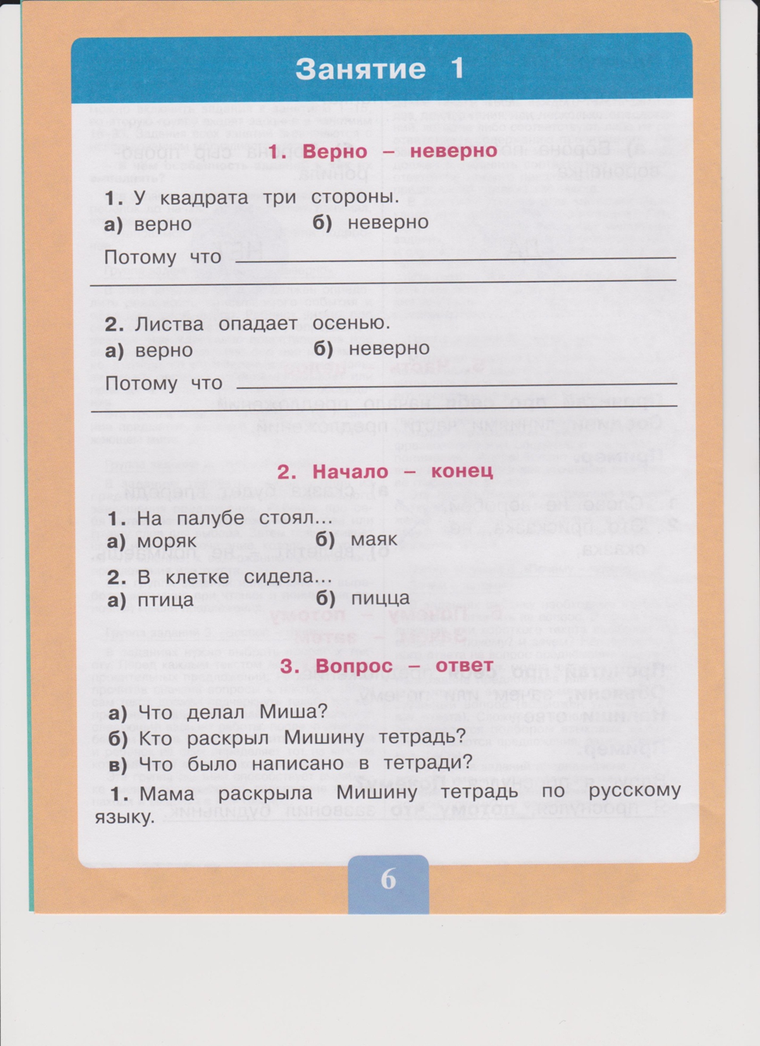  Карточка № 2  Инструкция: Внимательно прочитайте, какое слово лишнее и почему? Зачеркните его.  Голубь, голубок, голубизна, голубка, голубятня.  Сова, совушка, совет, совята, совиный.
Список учебной и дополнительной литературы | - Ефименкова Л.Н. «Коррекция устной и письменной речи учащихся начальных классов», 2015 г.  - Программы специальных (коррекционных) образовательных учреждений VIII вида для подготовительных 1-4 классов/ под редакцией В.В.Воронковой М.: «Просвящение» 2011. Программы по русскому языку  - Крупенчук О.И. «Научите меня говорить правильно! Комплексная методика подготовки ребенка к школе».-СПб.: Издательский дом «Литера», 2015.  - О.А.Ишимова, С.И.Сабельникова «Чтение. Читаю и понимаю».-пособие для учащихся начальных классов/ М.: «Просвящение» 2014.
Ход и содержание урока (мероприятия, занятия),
деятельность учителя и учеников.
Мотивация учащихся | Внешняя мотивация, после выполнения всех заданий учащиеся могут выбрать себе наклейку-поощрение и приклеить на листок успеха
Подробное описание всех этапов занятия. | I. Организационный момент.  (1 минута)  Деятельность учителя-логопеда  -Здравствуйте дети, встаньте ровно рядом со своими стульчиками, давайте друг другу улыбнемся, Сядет тот у кого в имени есть звук Д,Р,  Деятельность обучающихся  Выполняют инструкции учителя-логопеда  II. Этап развития артикуляционной моторики  (3 минуты)  Деятельность учителя-логопеда  Называет название упражнения (Улыбочка-трубочка, заборчик-окошечко, накажем непослушный язычок, лопатка, часики, качели, лошадка, грибок, чашечка). Выполняет контроль правильности выполнения, при затруднениях оказывает помощь.  Деятельность обучающихся  Выполняют инструкции учителя-логопеда  III. Этап развития речевого дыхания  (2 минуты)  Деятельность учителя-логопеда  - А теперь давайте попоем, сначала начинаем шепотом и поем все громче и громче. Носиком вдохнули и тянем А, О, У.  Деятельность обучающихся  Выполняют инструкции учителя-логопеда  IV. Этап автоматизации навыков чтения и понимания прочитанного  (3 минуты)  Деятельность учителя-логопеда  Раздает дидактический материал (Карточка №1).  -Посмотрите внимательно, у вас в карточке есть варианты ответов, вам нужно внимательно прочитать и обвести правильный ответ. Обводим мы только букву, посмотрите, как мы это сделаем».  Делаем запись на доске.  -Как закончите, поднимите руку, я подойду и проверю».  Деятельность обучающихся  Работают в раздаточном материале.  V. Этап сообщения лексической и логопедической темы  (4 минуты)  Деятельность учителя-логопеда  - Сегодня дети у нас продолжение старой тема, а чем мы в прошлый раз говорили? Правильно, звуках.Как мы называем птиц, которые улетают на юг и не зимуют здесь? Правильно это перелетные птицы. А какие птицы остаются на всю зиму? Кого вы кормите во дворах? Правильно голубей и воробьев. Но кто еще? В городе остаются вороны, а в лесу остаются сова, дятел, синица. Как мы их назовем? Те птицы, что улетают на юг, это перелетные птицы, а это зимующие птицы.  Так же мы продолжаем говорить о гласных, гласные это звуки которые мы поем, каким цветом на письме мы их отмечаем? Правильно, красным. Над доской есть подсказка, специально красным цветом написаны гласные.  Так же у нас правило: сколько в слове гласных, сколько и слогов (проговариваем вместе с детьми).  Но сегодня мы поговорим об ударении, в каждом слове есть ударный гласный звук, словно мы по нему ударили, он произносится сильнее всех звуков слова. На письме ударение мы отмечаем таким символом (пишем на доске ‵).  Деятельность обучающихся  Участвуют в обсуждении с педагогом.  VI. Этап развития чувства ритма  (2 минуты)  Деятельность учителя-логопеда  -А теперь давайте изоброзим некоторых птиц, берем карандаши и повторяйте за мной ритмический рисунок  Дятел у нес стучит вот так : х-х-х  Кукушка кукует вот так: х-Х, х-Х,х-Х  Соловей поёт вот так: Х-х-х.  Деятельность обучающихся  Повторяют ритмический рисунок  VII. Этап первичного усвоения новых знаний  (5 минут)  Деятельность учителя-логопеда  -А теперь вы будите меня исправлять, я буду специально ставить неправильно ударение, а вы должны сказать слово правильно, а также назвать ударную гласную.  Начали: голу‵бь, синица‵, во‵робей, во‵рона, дя‵тел, со‵ва, ворона‵.  Деятельность обучающихся  Исправляют педагога, называют ударную гласную.  VIII. Этап развития и активизации словарного запаса  (6 минут)  Деятельность учителя-логопеда  - А теперь я каждому говорю по птице, а вы называете мне её ласково, друг друга не перебиваем, каждый успеет ответить:  Голубь-…., синица-…, снегирь-…., воробей-….  Молодцы, все справились.  Следующие задание, нам нужно сравнить птиц с людьми и животными:  У человека-дети, а у птицы-…  У человека нос, а у птицы-…  У животных-шерсть, а у птиц-…  У кошки лапы, а у птиц-…  Хорошо.  Деятельность обучающихся  Участвуют в обсуждении с педагогом.  IX. Этап здоровьесбережения (физминутка, гимнастика для глаз, пальчиковая гимнастика)  (3 минуты)  Деятельность учителя-логопеда  Физминутка- включает видео с песней Железновой Е.С. «У жирафа пятна-пятна..» выполняет движения вместе с детьми.  Гимнастика для глаз - включаем презентацию (Птица летит влево-вправо, вверх-вниз).  -Дети внимательно следите за птицей глазками.  Пальчиковая гимнастика - взяли карандаш, зажмем его между указательным и средним пальцем.  - Идет муравей, идет, несет бревно, донес, а теперь меняйте руки.  Деятельность обучающихся  Выполняют инструкции  X. Этап автоматизации навыков чтения и понимания прочитанного на материале новой лексической темы  (3 минуты)  Деятельность учителя-логопеда  -Теперь открываем тетради, находим точку и записываем число. У вас в тетрадях есть запись, внимательно прочитайте и скажите, что здесь лишнее?  Карточка № 2  Голубь, голубок, голубизна, голубка, голубятня.  Сова, совушка, совет, совята, совиный.  - Что лишнее в первой строчке? Правильно это слово голубизна, зачеркиваете его, как вы думаете, что оно означает? Это голубой цвет, запомните. Что лишнее во второй строчке? Правильно это слово совет. Зачеркните его.  Деятельность обучающихся  Работают на карточке  XI. Этап первичного закрепления.  (6 минут)  Деятельность учителя-логопеда  - Теперь посмотри на доску, у нас есть предложение, но оно не законченно, давайте закончим его: Нужно помочь перезимовать воробьям, синицам и ….  Какой еще птице мы помогаем зимой? Хорошо, добавим голубям. И у нас получается предложение:  Нужно помочь перезимовать воробьям, синицам и голубям.  Вам надо списать его с доски, отметить гласные буквы и расставить правильно ударение. Как только сделаете, поднимаем руку и по одному подходим ко мне.  Деятельность обучающихся  Делают работу в тетради  XII. Рефлексия  (2 минуты)  Деятельность учителя-логопеда  Происходит проверка тетради, после каждому ребенку предоставляется, выбор наклейки с обозначением старайся, хорошо, отлично. Так же опрашиваем детей, что им больше всего понравилось на занятии.  Деятельность обучающихся  Высказывают свое мнение о своей работе, выбирают себе поощрение.
Рефлексия деятельности на уроке (мероприятии, занятии) | (2 минуты)  Деятельность учителя-логопеда  Происходит проверка тетради, после каждому ребенку предоставляется, выбор наклейки с обозначением старайся, хорошо, отлично. Так же опрашиваем детей, что им больше всего понравилось на занятии.  Деятельность обучающихся  Высказывают свое мнение о своей работе, выбирают себе поощрение.
Домашнее задание (если это необходимо на уроке) | Домашние задание в рамках данного занятия не предусмотрено
Дополнительная необходимая информация | Использована музыка Железновой Е.С. « У жирафа пятна-пятна..»
Ссылки на использованные интернет-ресурсы | https://www.youtube.com/?gl=RU&hl=ru
В помощь учителю/педагогу
Обоснование, как данную тему оптимально изучать | Данную тему следует изучать после лексической темы «Перелетные птицы».
Советы по логическому переходу от данного урока к последующим | Следующий лексический материал «Домашние животные».
Другое

